软件工程测试员实验报告

学院：行健文理学院
专业：计算机科学与技术
班级：07计科（2）班
姓名：陆洋（0738110220）
李力斌（0738110217）
职位：测试员
时间：2010年7月
指导教师：唐老师
小组负责模块：基础模块

1 简介
1.1 编写目的
在开发大型软件的漫长过程中，面对极其错综复杂的问题，人的主观认识不可能完全符合客观现实，与工程密切相关的各类人员之间的通信和配合也不可能完美无缺。因此，在软件生命周期的每个阶段都不可避免地会产生差错。尤其对于机票预订系统这类会影响人们生活．财产的工程软件，必须尽量减少差错，以免造成严重的损失。测试是“为了发现程序中的错误而执行程序的过程”。测试的目的就是在软件投入生产性运行之前，尽可能多的发现软件中的错误。目前软件测试仍然是保证软件质量的关键步骤，它是对软件规格说明．设计和编码的最后复审，也是必不可少的关键步骤。
测试分析报告是在测试分析的基础上，对测试的结果以及测试的数据等加以记录
和分析总结。它也是测试过程中的一个重要环节，同时，它也是对软件性能的一个总的分析和认可及对不足之处的说明。因此，测试分析报告对于今后对软件的功能的加强，不足之处的弥补等都起着十分重要的提纲作用。另外，它还有利于今后软件开发
者阅读原程序，根据测试提供的数据和结果，分析原代码，掌握各函数的功能和局限性。从而缩短软件开发者的再开发时间和所耗费的精力．资金。
从这方面上，我们不难发现，测试分析报告所指明的对象主要是针对于软件开发者
销售管理是一个重要的环节，随着经济和信息化的迅速发展，使用信息化管理对商品销售进行全面管理是必需的。总体设计书根据用户需求，设计销售系统结构，为企业提供一个信息化平台，加强对销售的掌控，提高销售管理效率。
1.2 项目背景
传统的销售管理方式有很多的缺点，比如效率低，保密性差，单据账目处理繁琐，容易出现差错，时间上有一定的滞后性。面对着庞大的信息量,传统的人工方式管理会导致销售管理上的混乱,人力与物力过多浪费。
1.3 术语和缩略词
SQL SERVER: 系统服务器所使用的数据库管理系统（DBMS）。
SQL: 一种用于访问查询数据库的语言
白盒测试：测试人员依据程序内部逻辑结构相关信息，确定实际的状态是否与预期的状态一致。
黑盒测试：它是通过测试来检测每个功能是否都能正常使用。
静态方法：指不运行被测程序本身，仅通过分析或检查源程序的语法、结构、过程、接口等来检查程序的正确性。
动态测试：通过运行软件来检验软件的动态行为和运行结果的正确性。
单元测试：在软件开发过程中要进行的最低级别的测试活动，在单元测试活动中，软件的独立单元将在与程序的其他部分相隔离的情况下进行测试。
集成测试：在单元测试的基础上，将所有模块按照设计要求（如根据结构图〕组装成为子系统或系统，进行集成测试。
确认测试：向未来的用户表明系统能够像预定要求那样工作。
系统测试：将已经确认的软件、计算机硬件、外设、网络等其他元素结合在一起，进行信息系统的各种组装测试和确认测试，其目的是通过与系统的需求相比较，发现所开发的系统与用户需求不符或矛盾的地方，从而提出更加完善的方案.。
验收测试：系统开发生命周期方法论的一个阶段，这时相关的用户和／或独立测试人员根据测试计划和结果对系统进行测试和接收。
1.4 参考资料
《软件测试技术经典教程》 赵斌 科学出版社出版
《性能测试进阶指南——LoadRunner9.1实战》 51Testing组编 电子工业出版社出版
《软件测试的有效方法（第3版）》 William E.Perry 清华大学出版社出版
《软件工程及其应用》 周苏、王文等 天津科学技术出版社
《软件工程》 张海藩 清华大学出版社

基础模块软件测试

一，软件测试
软件测试就是使用人工或自动手段，来运行或测试某个系统的过程。其目的在于检验它是否满足规定的需求或弄清预期结果与实际结果之间的差别。本次实验采用的UML测试和eclipse测试。
二，系统测试

销售管理系统
外部单位管理
商品管理
其他管理
系列管理
品类管理
商品单位管理
税率管理
仓库管理
仓库管理
库位管理
这是基础的模块，要测试各个功能。为了完成上面的模块，而要对下面的进行测试。
采用的是eclipse软件进行编写的代码，测试结果如下：

该模块分为买家用户和管理员用户，它们分别有如下操作：

对于管理员
·对添加红酒代码测试：红酒添加成功

·对修改红酒代码测试：红酒修改成功

·对删除红酒代码测试：红酒删除成功

·对查询红酒代码测试：能查出红酒的详细信息。

对于买家用户：
·对查询红酒代码测试：能查出红酒的详细信息。
三，采用UML图进行绘出的测试
有商品管理，商品单位管理，仓库管理，税率管理，外部单位管理。进行的如图的详细清单！！测试成功！

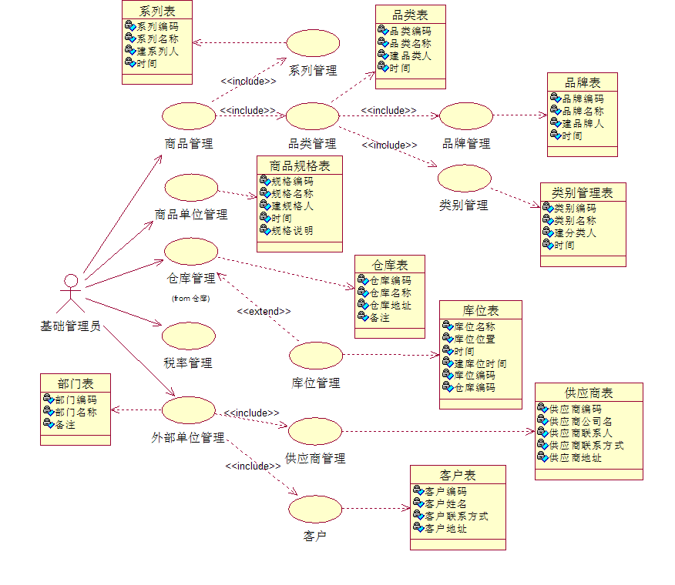

四，小结
通过本次的实验让我学到很多知识，特别是专业课这门，让我们意识到如何测试好一段程序，虽然在开始的时候碰到很多的问题，但是经过我们不断的努力的摸索，我们终于解决问题，成功完成我们的任务。最重要的是我们学到如何团结起来，和利用网 络来查找有用的信息。

